2018光電與智慧電子研討會論文全文

作者一*ª、作者二ª、作者三^{b}
XX大學XX學系ª
XX大學XX學系^{b}

Abstract —This document is intended to serve as a template and guidelines for preparing the full papers for the 2018 Conference on Photonics and Smart Electronics. Use this document as a template if you are using Word 6.0 or later. Otherwise, use this document as an instruction set. The abstract body copy should be in Times New Roman, 10 pt. Bold. The maximal length of the abstract is 100 words.

Keywords:

摘要 — 本文件提供2018光電與智慧電子研討會投稿作者，準備中文全論文時所需之範本與指導方針。假如您使用Word 6.0或是以後的版本，可將此文件作為範本。若是用其他的文書處理軟體，則此文件備有相關的規格可供參考。本段摘要文字應該使用10點的粗體字，長度不得超過200字。

關鍵字：

簡介
這篇範本是為了方便作者撰寫2018光電與智慧電子研討會的論文而製作。版面的設定和段落的間隔均已顯示出來。假若您使用的是Word 6.0或是以後的版本，可將您所寫的文字直接覆蓋並且貼上。若是使用其他的文書編輯軟體，請參考此篇範本的版面設定、字體大小和行與行的間距。
論文全文的頁數建議在四頁以內、最長勿超過六頁，其中包括本文、圖片、表格和參考文獻。論文中必且包含足夠的訊息，讓評審委員可以對您提交之論文進行公正的評估。請不要試圖改變頁面邊界、字體大小、或是行距來擠入更多的內容。
本研討會只接受PDF (Portable Document Format)檔案格式的論文，請記得在上傳之前將原稿轉成PDF格式。審查委員的意見將提供給作者做論文修改的參考，接受之論文必須於期限內上傳完稿並註冊。
每篇被接受的論文至少要有一位作者，在會議的截止註冊之前註冊並在研討會當天到場做口頭論文報告。每一位作者投稿論文的數量不受限制。但當同一位作者有超過一篇論文被接受時，每篇論文仍必須至少要有一位作者註冊，論文才會被列在正式的議程中。

基本指導方針
在您開啟這份文件時，請從「檢視」選單裡選擇「整頁模式」，這樣可以讓您看到註腳。您可以從格式工具列、樣式的下拉式選單中，選擇適當的樣式，來格式化剪貼而來的文字。例如，本段的樣式是「Text」。段落文字請選擇「左右對齊」，並且在每段第一行請縮排兩個字。
論文的格式必須是單行間距，頁面的大小採用A4紙張尺寸 (210 mm × 297 mm)。左右兩邊分別預留空間為15 mm；上邊留20 mm；底部留40 mm。中文字體請使用新細明體，英文字體請使用Times New Roman 作為預設字型。論文標題使用16點的粗體字，作者姓名和單位名稱則使用11點的字體。論文標題和作者姓名之間要空一行。若論文有兩名以上作者，請在論文主講人姓名後加上星號。於單位名稱後空兩行才開始撰寫本文。本文應使用兩欄的格式，字體大小為10點。另外，中文敘述請使用全形的中文標點符號(如、，。「」？等)，不要用半形的英文標點符號(如 , . ‘ ’ “ ” ?)取代。請使用底線來強調要特別注意的地方，不要使用斜體字。論文中的標題使用10點的粗體字，並依國字數字排序。標題名稱可依作者需求而自行更改。次標題亦使用10點的粗體字，若有多個次標題，改以阿拉伯數字來做排序，並且向左對齊。如有附錄，依然採用10點的字體，參考文獻則使用8點的字體。 請不要在您投稿的論文標上頁碼，本會將採用適合研討會論文集之頁碼編排方式。

建議事項
3.1 圖片和表格
所有圖片和表格應有適當的標題，標題使用粗黑體字。為了方便讀者閱讀，圖片和表格應該放在對應的文字附近。圖表最好保持單一欄的寬度(不要跨欄)，圖片請選擇「與文字排列」的格式。表格採用羅馬數字來編號，圖片則用國字數字來編號。圖片標題置於圖片下面；表格標題置於表格上面，兩者標題大小使用8點字。請參考本文件表I及圖一的風格。

表I
不合格LMVs的百分比
影像序列 | Lack of Features | Low SNR | Repeated Patterns | Valid LMV
Book | 28.74% | 0.5% | 1.10% | 70.04%
Park | 13.33% | 12.55% | 0.48% | 73.86%
Sport | 13.48% | 2.84% | 0.43% | 83.37%
Spiderman | 20.21% | 3.53% | 1.19% | 75.36%

3.2 英文縮寫字和首字母縮寫
在論文本文中第一次出現的英文縮寫和首字母縮寫，請您必須要定義它。即便已經在摘要處定義過，也必須如此。熟悉的英文縮寫，如：IEEE、SI、dc和ac，則無需再定義。含有英文句點的英文縮寫字母之間不需要任何間隔，請採用「C.N.R.S」這種格式，而不是「C. N. R. S.」。論文標題儘可能不要使用英文縮寫，除非是在無法避免情況下。

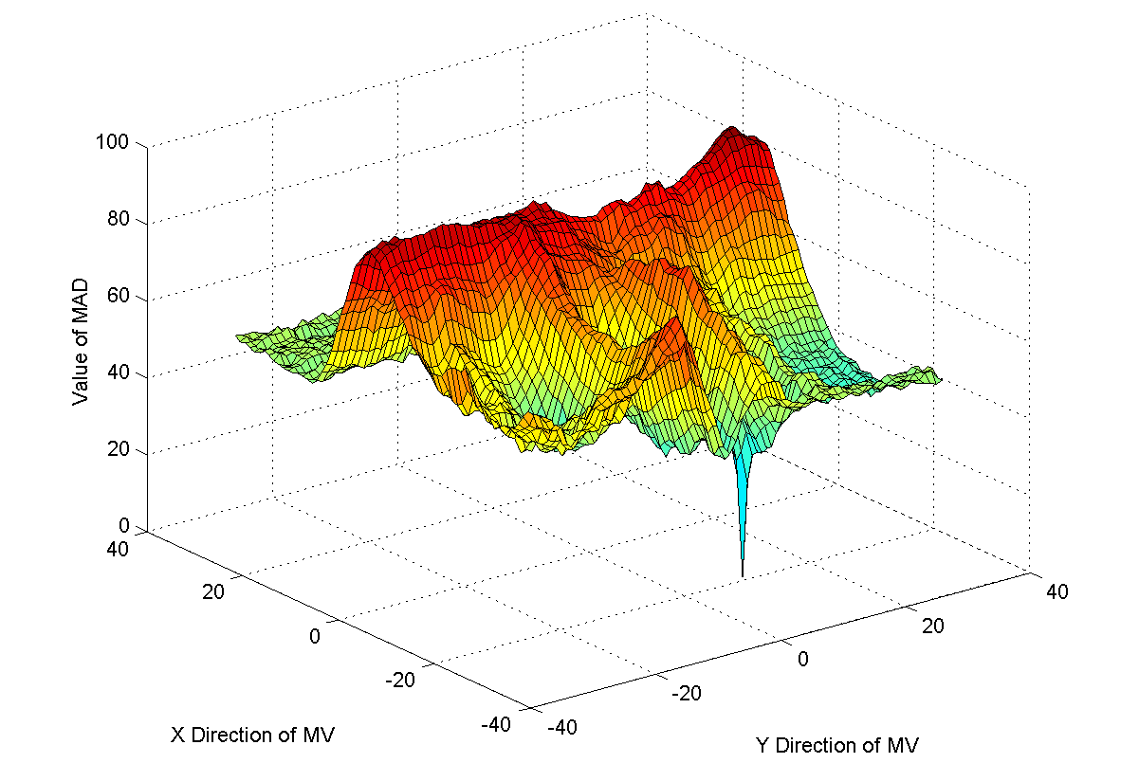
圖一： 可靠LMV的MAD特性

3.3 方程式
論文中的方程式建議使用微軟的「方程式編輯器」來編輯，並請選擇「與文字排列」的格式。方程式請依照出現的先後順序用圓括號編號，置於方程式的右邊。請參考本文(1)式。
$\text{AMV}(n)=\sum{\text{HMV}(n)}\text{.}$ | (1)
請確認您所有符號在方程式出現前就已經定義，或者跟隨著方程式後面定義。論文中出現引用方程式，請採用「(1)」這種格式，而不是「方程式(1)」，除非是出現在一個句子的句首。

3.4 參考文獻
參考文獻請依照引用的先後順序用方括號編號[1]。標點符號應在方括號之後[2]。若有數個參考文獻[2]，[3]被引用時，每一個都用單獨的方括號編號[1]-[3]。引用書籍的一部分時，請列出相關的頁碼，請參考[2]。論文中引用到參考文獻時，可以簡單地採用「[3]」這種格式，請不要使用「參考文獻 [3]」這種方式。
請列出所有作者的姓名，不要使用「等等等」，除非作者人數在六人以上。若論文是未投稿出版，請引用為「unpublished」[4]。若論文是正在審查中，請引用為「submitted for publication」[5]。若論文已投稿被接受但還未指定書期刊號，請引用為「to be published」[6]。若純屬個人通信，請引用為「private communication」，但必須提供單位名稱及地址[7]。
請記得檢查錯別字。良好的寫作，有助於您論文的審查。您可以參考[8]查閱有關良好科技論文的寫作風格與相關資訊。

結論
結論這部分並非必要的。但您可以藉此回顧整個論文重點，但請不要與摘要重複。結論可以闡述整個工作的重要性或建議其應用及延伸的方向。

附錄
如果需要附錄，應置放於任何可能出現之致謝短文的前面。

參考文獻
- G. O. Young, “Synthetic structure of industrial plastics (Book style with paper title and editor),” in Plastics, 2nd ed. vol. 3, J. Peters, Ed. New York: McGraw-Hill, 1964, pp. 15–64.
- W.-K. Chen, Linear Networks and Systems (Book style). Belmont, CA: Wadsworth, 1993, pp. 123–135.
- H. Poor, An Introduction to Signal Detection and Estimation. New York: Springer-Verlag, 1985, ch. 4.
- B. Smith, “An approach to graphs of linear forms (Unpublished work style),” unpublished.
- J. Wang, “Fundamentals of erbium-doped fiber amplifiers arrays (Periodical style—Submitted for publication),” IEEE J. Quantum Electron., submitted for publication.
- E. H. Miller, “A note on reflector arrays (Periodical style—Accepted for publication),” IEEE Trans. Antennas Propagat., to be published.
- C. J. Kaufman, Rocky Mountain Research Lab., Boulder, CO, private communication, May 1995.
- M. Young, The Technical Writers Handbook. Mill Valley, CA: University Science, 1989.

Paper titles should be written in uppercase and lowercase letters, not all uppercase. Full names of authors are preferred in the author field.

